**3.1. Nhập tên của nhiệm vụ**

Bước 1: Kích trực tiếp vào ô dữ liệu ngay bên dưới tiêu đề cột Task Name.

Bước 2: Gõ Assign launch team members và sau đó nhấn phím Enter.

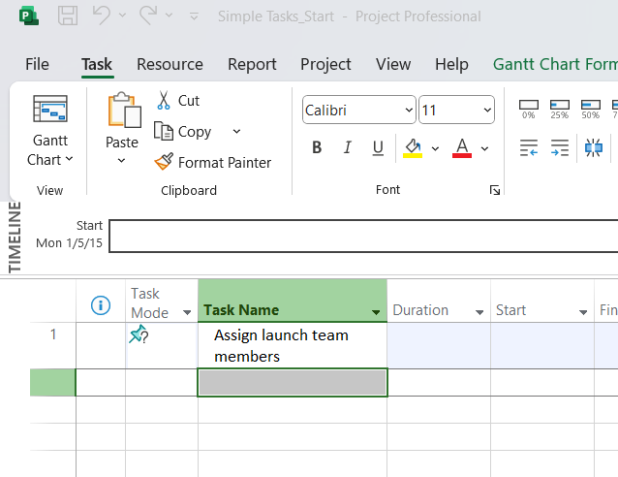

Bước 3: Nhập tên cho các nhiệm vụ sau, nhấn phím Enter sau mỗi lần nhập:

Design and order marketing material

Distribute advance copies

Coordinate magazine feature articles

Launch public web portal for book

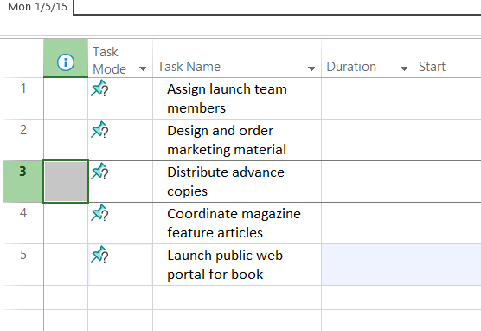

Bước 4: Kích vào tên của nhiệm vụ có ID là 3, Distribute advance copies.

Bước 5: Trên tab Task, trong nhóm lệnh Insert, kích vào Task .

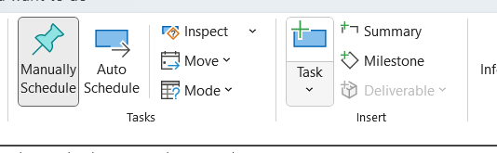

Bước 6: Với tên của nhiệm vụ mới <New Task> đang được lựa chọn, gõ Public Launch

Phase và sau đó nhấn Enter.

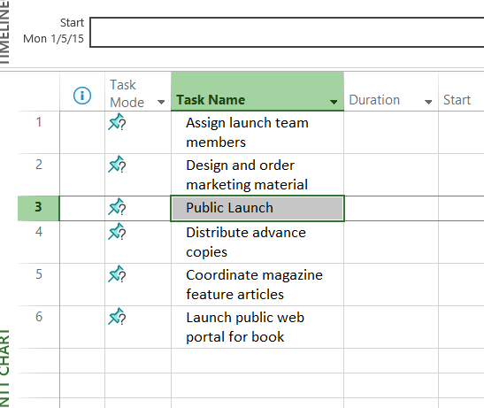

**3.2. Nhập thời hạn thực hiện nhiệm vụ**

Bước 1: Kích vào ô dữ liệu thuộc cột có nhãn Duration tương ứng với nhiệm vụ có ID là 1, Assign lauch team members.

Bước 2: Gõ 1d và sau đó nhấn phím Enter.

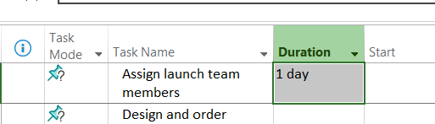

Bước 3: Nhập các thời hạn thực hiện hoặc cụm từ sau đây cho các nhiệm vụ sau đây:

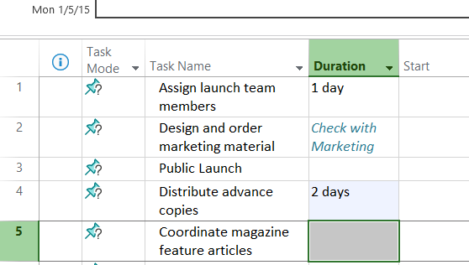

Bước 4: Trong trường dữ liệu thuộc cột có nhãn Start tương ứng với nhiệm vụ có ID là 5, gõ 19/1/15 rồi sau đó nhấn phím Tab.

Bước 5: Trong trường dữ liệu thuộc cột có nhãn Finish tương ứng với nhiệm vụ có ID là 5, gõ 27/1/15 rồi sau đó nhấn phím Enter.

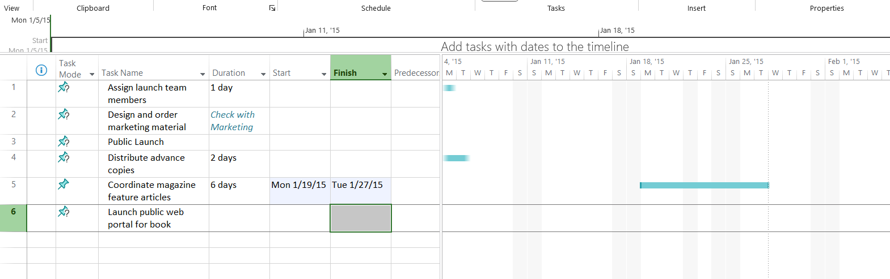

Bước 6: Đối với nhiệm vụ ID 6, Launch public web portal for the book, bạn không biết

thời hạn thực hiện lẫn ngày bắt đầu hoặc ngày kết thúc, nhưng bạn vẫn có thể nắm bắt được những gì mà bạn biết.

Bước 7: Trong trường dữ liệu thuộc cột có nhãn Start của nhiệm vụ 6, gõ About two weeks before launch complete và sau đó nhấn Enter.

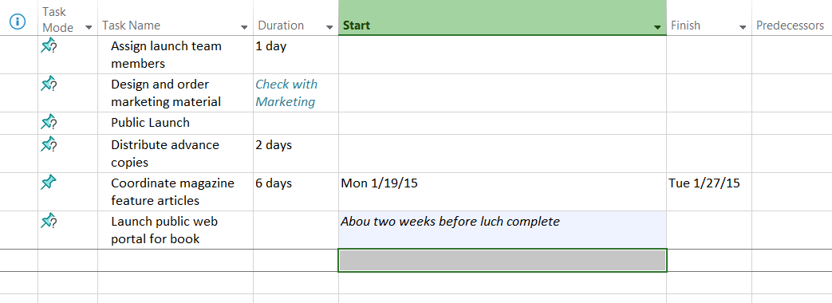

**3.3. Nhập nhiệm vụ cột mốc quan trọng**

Bước 1: Kích vào tên của nhiệm vụ có ID là 3, Public Launch Phase.



Bước 2: Trên tab Task, trong nhóm lệnh Insert, kích Milestone .

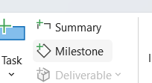

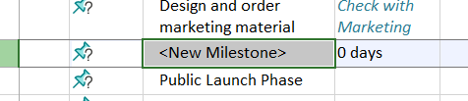

**Bước 3: Với việc tên của nhiệm vụ cột mốc <New Milestone> đang được chọn, gõ Planning complete! rồi sau đó nhấn phím Enter.**

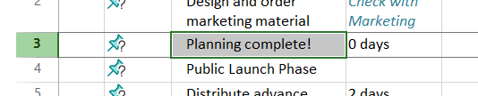

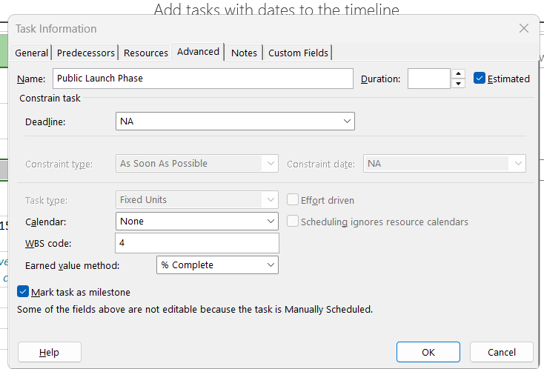

**3.4. Tạo ra các nhiệm vụ khái quát để tạo đề cương cho kế hoạch**

Bước 1: Chọn tên của các nhiệm vụ có ID từ 5 đến 7.

Đây là những nhiệm vụ mà bạn muốn chúng là các nhiệm vụ con của giai đoạn - Public

launch phase.

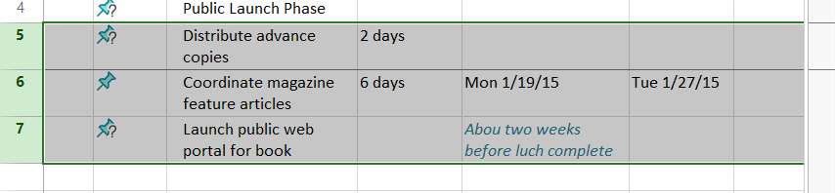

Bước 2: Trên tab Task, trong nhóm lệnh Schedule, kích Indent Task.

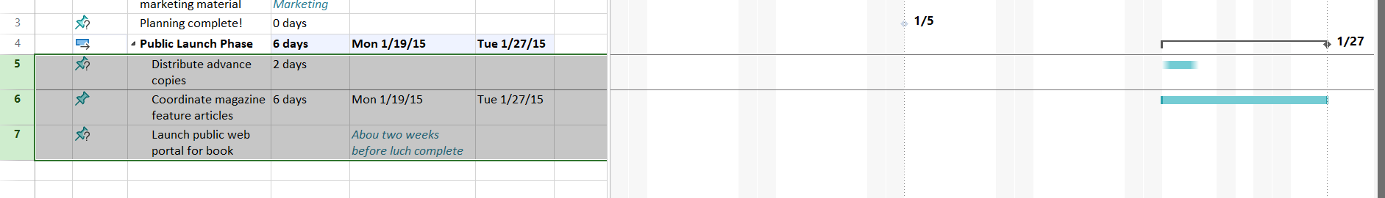

Bước 3: Lựa chọn tên của các nhiệm vụ có ID từ 1 tới 3.

Bước 4: Trên tab Task, trong nhóm lệnh Insert, kích Summary .

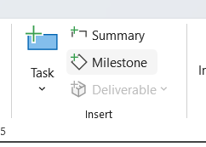

Bước 5: Với tên của nhiệm vụ <Summary New Task> đang được lựa chọn, gõ Planning

Phase và nhấn Enter.

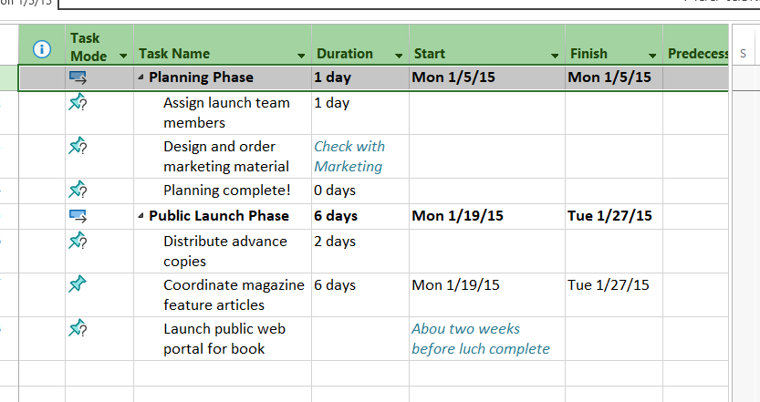

**3.5. Tạo ra các phụ thuộc về nhiệm vụ bằng các liên kết**

Bước 1: Chọn tên của nhiệm vụ có ID là 2 và 3.

Bước 2: Trên tab Task, trong nhóm lệnh Schedule, kích Link the Selected Tasks .



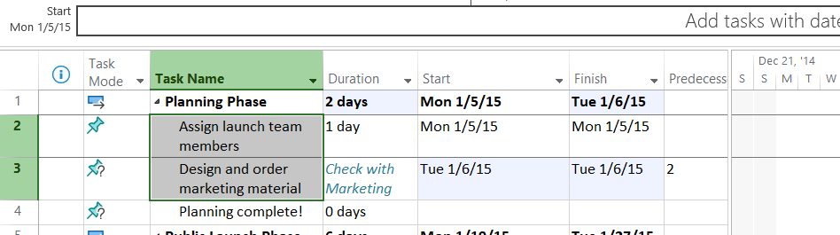

Bước 3: Chọn tên của nhiệm vụ 4, Planning complete!

Bước 4: Trên tab Task, trong nhóm lệnh Properties, kích vào Information .

Hộp thoại Task Information sẽ xuất hiện.

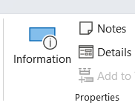

Bước 5: Kích vào tab Predecessors.

Bước 6: Kích vào ô dữ liệu trống không ngay bên dưới tiêu đề cột Task Name và sau đó

nhấp vào hình mũi tên nhỏ màu đen xuất hiện ở bên phải ô dữ liệu này.

Bước 7: Trong danh sách liệt kê tên các nhiệm vụ hiện ra, kích vào Design and order

marketing material.

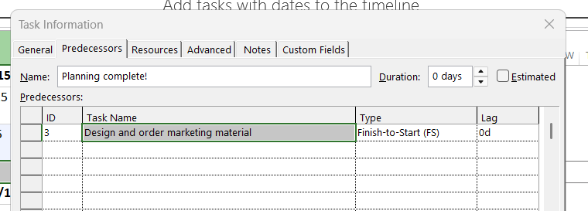Bước 9: Chọn tên của các nhiệm vụ có ID từ 6 đến 8.

Bước 10: Trên tab Task, trong nhóm lệnh Schedule, kích Link the Selected Tasks

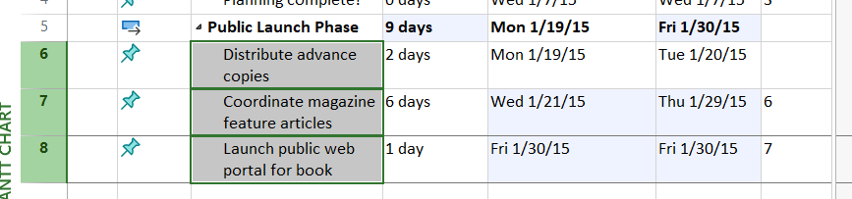

Bước 11: Trong phần biểu đồ của khung nhìn Gantt Chart, di chuyển con trỏ chuột tới

thanh bar Gantt của nhiệm vụ khái quát có ID là 1- Planning Phase, và sau đó kích ( có giữ phím trái chuột) và kéo xuống vị trí thanh bar Gantt của nhiệm vụ khái quát 5- Public Launch Phase.

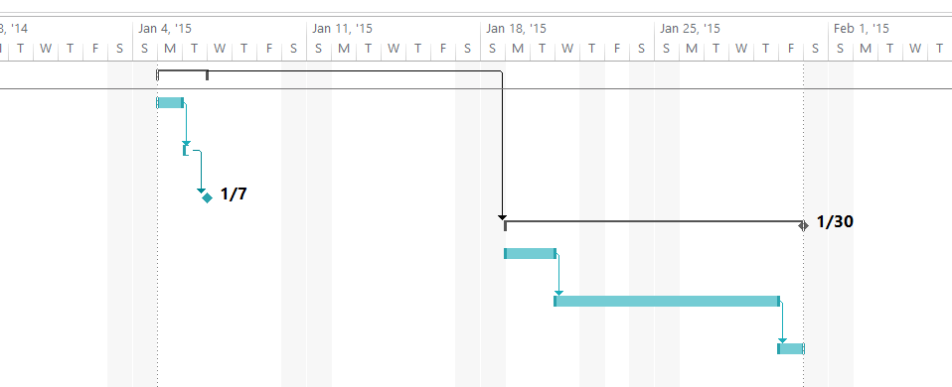

Bước 13: Trong trường dữ liệu Duration của nhiệm vụ 3, gõ 2w và sau đó nhấn Enter.

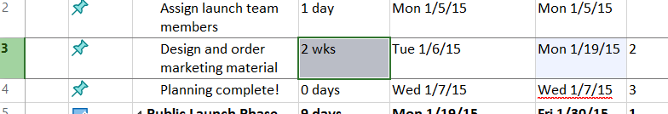

Bước 14: Chọn tên của nhiệm vụ 4.

Bước 15: Trên tab Task, tại nhóm lệnh Schedule, kích Respect Links



**3.6. Chuyển chế độ tiến độ của nhiệm vụ từ thủ công sang tự động**

Bước 1: Chọn tên của các nhiệm vụ từ 2 tới 4.

Những nhiệm vụ này hiện đang được thiết lập ở chế độ tiến độ thủ công, được biểu thị là

biểu tượng cái đinh ghim trong cột Task Mode.

Bước 2: Trên tab Task, tại nhóm lệnh Tasks, kích Auto Schedule .

Project sẽ chuyển các nhiệm vụ này sang chế độ tiến độ tự động.

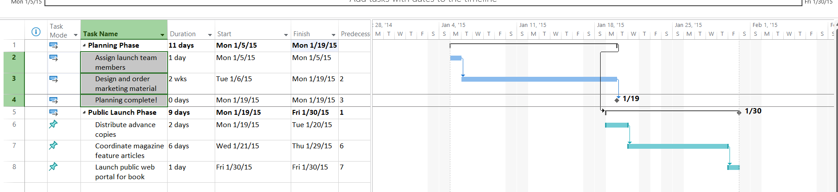

Bước 3: Kích vào trường dữ liệu thuộc cột có nhãn Task Mode của nhiệm vụ 6 và sau đó nhấp vào mũi tên mầu đen xuất hiện ở bên phải ô.

Bước 4: Trong danh sách hiện ra, kích chọn Auto Scheduled.

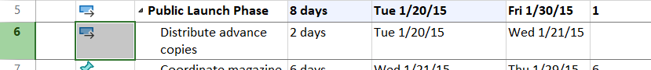

Bước 5: Chọn tên của nhiệm vụ 7 và 8.

Bước 6: Trên tab Task, tại nhóm lệnh Tasks, kích Auto Schedule.

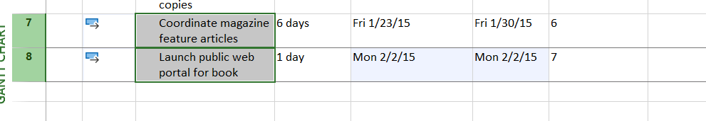

Bước 7: Trên tab Task, trong nhóm lệnh Tasks, kích Schedule Mode ( kích vào biểu

tượng đầu mũi tên nhỏ màu đen) và sau đó chọn Auto Schedule.

Bước 8 :Trong trường dữ liệu thuộc cột có nhãn Task Name bên dưới nhiệm vụ có ID là

8, gõ Launch social media programs for book và sau đó nhấn Enter.

Bước 9: Chọn tên của nhiệm vụ có ID là 8 và 9 .

Bước 10: Trên tab Task, tại nhóm lệnh Schedule, kích Link the selected tasks.

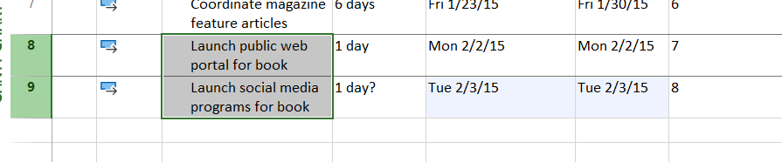

**3.7. Kiểm tra thời hạn thực hiện và ngày kết thúc của kế hoạch**

Bước 1: Trong khung nhìn Timeline ở phía trên khung nhìn Gantt Chart, chú ý tới ngày bắt đầu và kết thúc hiện tại của kế hoạch này.



Bước 2: Trên tab Project, trong nhóm lệnh Properties, kích Project Information.

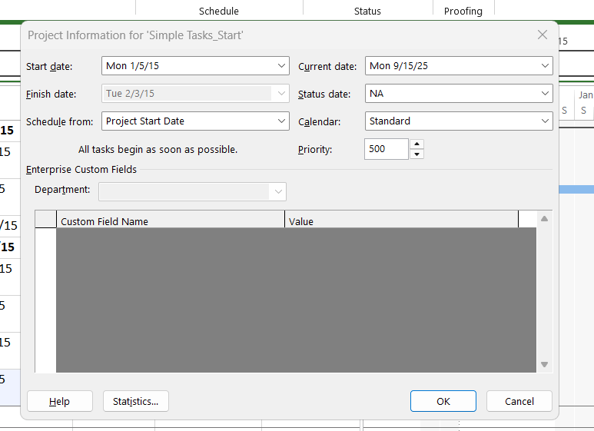

Bước 3: Trong hộp thoại Project Information kích Stalistics...

Hộp thoại Project Stalistics xuất hiện.

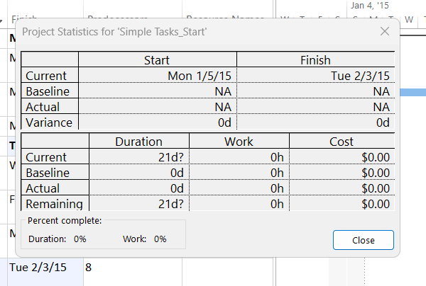

Bước 4: Kích Close để đóng hộp thoại Project Stalistics.

Bước 5: Nhấn vào bất cứ nơi nào trong khung nhìn Gantt Chart.

Bước 6: Trên tab Format, trong nhóm lệnh Show/Hide, tích chọn vào hộp kiểm Project

Summary Task.

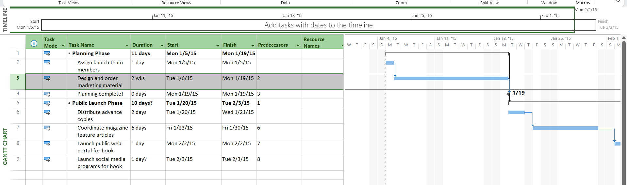

**3.8. Chú thích cho nhiệm vụ với ghi chú và siêu liên kết**

Bước 1: Chọn tên của nhiệm vụ 6, Distribute advance copies.

Bước 2:. Trên tab Task, trong nhóm lệnh Properties, kích Notes.

Lưu ý: Bạn cũng có thể kích chuột phải vào tên nhiệm vụ và chọn Notes trên Shortcut menu xuất hiện .

Project sẽ hiển thị hộp thoại Task Information cùng tab Notes đang được chọn.

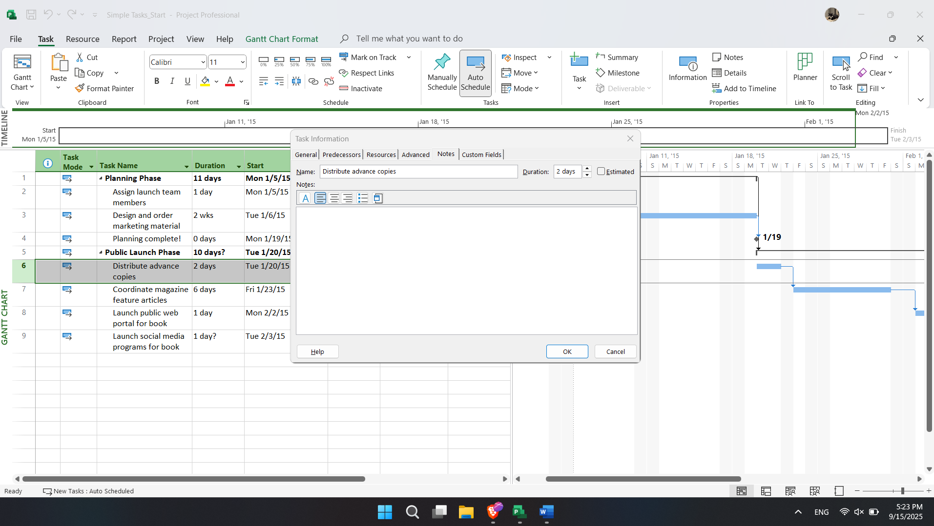

Bước 3: Trong phần nhập dữ liệu có nhãn Notes, gõ Get recipient list from publicist.

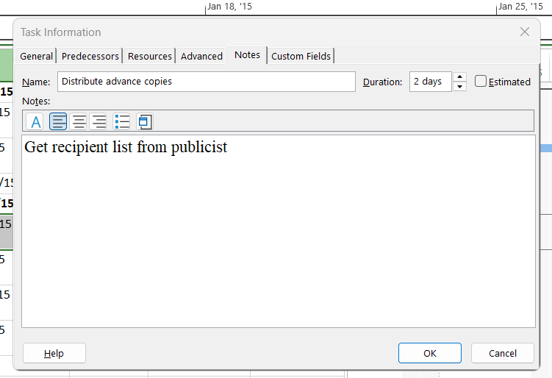

Bước 4: Kích OK.

Một biểu tượng ghi chú sẽ xuất hiện trong cột có nhãn là Indicators .

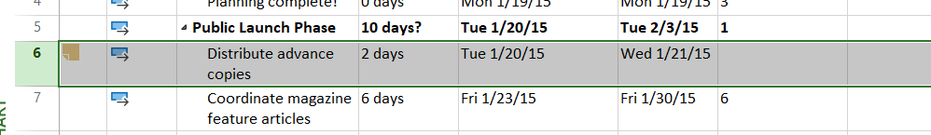

Bước 5: Di chuyển con trỏ chuột tới biểu tượng ghi chú của nhiệm vụ 6.